**Introducción.**

Las actividades de esta práctica profesional se desarrollan en la explotación de mineral a rajo abierto que posee Codelco División Andina, más específicamente en el departamento de perforación y tronadura (P&T), cuya misión es la de proyectar y dirigir todas las operaciones que comprometan la producción del rajo en la empresa. Asegurando así que el proceso de extracción cumpla con todos los estándares requeridos y se comprenda al más alto nivel posible.

Para el cumplimiento de las metas a corto, largo y mediano plazo Codelco cuenta con un plan de seguridad establecido y transversal para todas sus divisiones, dicho plan contempla las actividades específicas de cada proceso de la industria y asegura el cumplimiento de las actividades de la manera más segura posible para el personal.

El aporte minero que entrega el rajo a Codelco División Andina (4000 [msnm]) se percibe en el 60% (87 [ktpd]) del material a procesar diariamente, con leyes de corte comprendidas entre 0.5 y ley media 0.8, es interesante destacar que el rajo para el año 2021 proporcionara el 100% del material según el proyecto minero, esto implica el cierre de la mina subterránea.

El área de perforación y tronadura se encarga de planificar la manera de explotar el mineral. Respecto al ámbito eléctrico se encuentran varios pilares importantes a trabajar en el proceso, el más importante es la distribución de energía eléctrica en el entorno de la mina que posee varias peculiaridades por ejemplo el terreno, la altitud, el dinamismo del rajo, etc. Para esto se necesita un sistema con loops eléctricos móviles ya que los activos del proceso más vitales son las perforadoras eléctricas y las palas eléctricas que están en constante movimiento debido a la explotación misma del rajo.

Los trabajos que llevan a cabo los electricistas comprenden desde el nivel de 7.2[KV] hacia abajo, estos, corresponden al movimiento de cables de alimentación, movimiento de Centros de Distribución móvil, planificación de mantenciones, etc. Las líneas de alimentación con mayores voltajes (13.2[KV] y 33[KV]) corresponden a la Gerencia de servicio por lo que maniobrar e intervenir a mayor tensión requieren de una coordinación fina.

**Información general de la empresa.**

* 1. **Generalidades de la empresa.**

A continuación, se procederá a explicar información general de la empresa en donde se realizó la práctica profesional.

* + 1. **Empresa.**

**-Nombre:** Corporación Nacional del Cobre (CODELCO), División Andina

**-Ubicación:** Sta. María 777, Los Andes, V región de Valparaíso

**-Cantidad de Empleados y Obreros:** 17.880 trabajadoras y trabajadores, al 31 de diciembre del 2017.

**-Principales servicios:**  - Concentrado de cobre

- Molibdeno

**1.1.2 Encargado de Práctica**

**-Nombre:** Juan Ayala Zambrano

**-Profesión:** Ingeniero Eléctrico

**-Cargo:** Ingeniero eléctrico mina rajo.

## Organización General de la Empresa

### Misión de la Empresa

* Desplegar en forma responsable y con excelencia, toda su capacidad de negocios mineros y relacionados en Chile y en el mundo, con el propósito de maximizar en el largo plazo su valor económico y su aporte al Estado. Codelco llevará a cabo su misión, enfatizando una organización de alto desempeño, la participación, la innovación creativa y el conocimiento de las personas en permanente desarrollo.

### Valores de la Empresa

* El respeto a la vida y dignidad de las personas es un valor central. Nada justifica que asumamos riesgos no controlados que atenten contra nuestra salud o seguridad.
* Trabajar en Codelco es un orgullo, una gran responsabilidad y un enorme compromiso para con el país.
* Valoramos y reconocemos a los trabajadores competentes, con iniciativa y liderazgo, que enfrentan los cambios con decisión y valentía.
* Fomentamos el trabajo en equipo, la participación responsable y el aporte que proviene de la diversidad de experiencias y de las organizaciones de trabajadores.
* Tenemos definidos ejes de acción para generar relaciones comunitarias transparentes, a partir de un trabajo colaborativo y de beneficio mutuo, manejando las expectativas de los distintos grupos de interés, y con procesos apropiados e inclusivos de diálogo.
* Perseguimos la excelencia en todo lo que hacemos y practicamos el mejoramiento continuo, para estar entre los mejores de la industria.
* Somos una empresa creativa, que se apoya en la innovación para generar nuevos conocimientos, crear valor y acrecentar nuestro liderazgo.
* Estamos comprometidos con el desarrollo sustentable en nuestras operaciones y proyectos.
* Tenemos el compromiso de una producción limpia, a través de la prevención y mitigación de los impactos asociados a nuestras exploraciones, operaciones y proyectos.

### Operaciones Codelco

* **Andina:** Las instalaciones se ubican a más de 3.000 [m] de altura sobre el nivel del mar en la V región. Las operaciones combinan rajo abierto y mina subterránea.
* **Chuquicamata:** Ubicada al norte de Calama pronta a cumplir un siglo en operaciones, el yacimiento posee el rajo más grande del mundo. Sus riquezas eran conocidas y explotadas desde tiempos prehispánicos.
* **El teniente:** La división El Teniente, ubicada bajo el cerro del mismo nombre, en la comuna de Machalí, Región del Libertador General Bernardo O’Higgins. A ochenta kilómetros al sur de Santiago y a 2.500 metros sobre el nivel del mar, centra sus operaciones en la explotación de la mina subterránea de cobre más grande del mundo.
* **Gabriela Mistral:** Está ubicada en la Segunda región de Antofagasta, para ser más precisos en la comuna de Sierra Gorda, 120 kilómetros al suroeste de Calama y 2.660 metros sobre el nivel del mar. 100 % de operación autónoma en camiones de extracción, 20% de su dotación es femenina, respeto por el medio ambiente y con 10% de dotación perteneciente a los pueblos originarios
* **Ministro Hales:** Anteriormente conocido como Mansa Mina, se localiza a casi 10 kilómetros al norte de Calama por el camino que une a esta ciudad con Chuquicamata. Esta operación a rajo abierto se encuentra en plena operación desde el 2013. Además de cobre es un importante productor de plata.
* **Radomiro Tomic:** Las instalaciones industriales de División Radomiro Tomic, se encuentran en la comuna de Calama, provincia de El Loa, II Región de Antofagasta. El 2011, con 16 años de existencia, Radomiro Tomic se convirtió en la División más productiva y eficiente de Codelco Chile, aportando el 32% de los excedentes que la Corporación entrega al Estado.
* **Salvador:** Ubicada en la ciudad de mismo nombre en la comuna de Diego de Almagro, Provincia de Chañaral, Región de Atacama. División Salvador tiene a su cargo la mina “Inca”, de explotación subterránea, y las minas “Campamento Antiguo” y “Damiana Norte”, ambas a rajo abierto. Sus operaciones datan de 1959.
* **Ventanas:** Codelco División Ventanas es una fundición y refinería en donde se procesan los concentrados de cobre, para producir principalmente ánodos y cátodos, producto que está considerado entre los tres mejores a nivel mundial, alcanzando una pureza de 99,99%, entregando de esta manera mayor valor agregado al principal recurso minero del país.

Junto a ello, en División Ventanas se produce ácido sulfúrico y sus operaciones se encuentran ubicadas en la zona costera de la región de Valparaíso, específicamente en la comuna de Puchuncaví.

### Historia División Andina

División andina opera el yacimiento rio blanco, cuya riqueza es conocida desde 1920. Los intentos por iniciar su explotación no se concretaron hasta medio siglo después, en 1970, con la inauguración del presidente de la republica Eduardo Frei Montalva a los procesos productivos de la compañía minera Andina.

En 1971 se concreta el primer embarque de 15.510 toneladas de concentrado despachado a Japón.

En 1976 Codelco se constituye oficialmente en Saladillo y Minera Andina pasa a ser División Andina de Codelco Chile.

1979 llegan los primeros cargadores frontales a Andina, lo que aumenta la productividad, ya que permite extraer el mineral con este tipo de equipo móvil de alta eficiencia.

1980 se descubre el yacimiento Sur-Sur, con porcentajes de cobre superiores al 4%.

1982 se inicia la explotación del segundo panel, o segunda zona de explotación, de la mina subterránea.

1982 se inicia la preparación del rajo y finaliza en 1983 cuando se alcanza una explotación normal.

1987 el nuevo rajo comienza sus operaciones y es denominado Don Luis, como homenaje a Louis Carpenter, ingeniero estadounidense que trabajo en el Teniente entre 1948 y 1957, y luego en Potrerillos de 1957 a 1965, hasta que entro a Compañía Minera Andina.

1993 se aprueba el desarrollo del tercer panel de la mina subterránea.

1995 Andina obtiene la aprobación del proyecto de expansión a 64.5 mil toneladas de tratamiento diario, lo que significa una inversión de 453 millones de dólares.

1998 se inicia la puesta en marcha del concentrador expandido y Andina está en condiciones de duplicar su capacidad de tratamiento.

1999 comienza a operar el Tranque de Relaves Ovejería, en la localidad de Huechún (región metropolitana).

2007 la presidenta de la república, Michelle Bachelet, da inicio oficial al proyecto desarrollo Andina Fase 1.

2012 se alcanza la meta de producción de 248.000 toneladas de cobre fino establecidas en el programa anual y lo sigue haciendo en los siguientes años.

### Organigrama División Andina

Gerencia General

Gerencia Corporativa

Servicios Corporativos

Auditoria Interna

Consejería Jurídica

Dirección de Comunicaciones

Dirección Estratégica Y Control de Gestión

Gerencia De Servicios Y Suministros

Gerencia De Proyectos

Gerencia De Riesgo Ambiente Calidad

Gerencia De Desarrollo Humano

Gerencia De Recursos Mineros Y Desarrollo

Gerencia De Plantas

Gerencia De Minas

## Información departamento

### Departamento de perforacion y tronadura

El departamento de perforación y tronadura (PYT). La función de PYT en minería es, aprovechar de la mejor manera los recursos disponibles y las energías utilizadas en las operaciones unitarias, entregar un tamaño optimo del material de macizo rocoso que cumpla con los estándares que requiere la planta de tratado:

1. Planificar el movimiento de cables
2. Maniobras e intervenciones en 7.2 [KV]
3. Coordinación de maniobras en conjunto con la gerencia de servicios (mayores a 7.2 [KV])
4. Planificación de cortes por mantención

El taller de mantenimiento eléctrico de Codelco se divide en varias áreas, tales como:

1. Mantención Baja Tensión
2. Mantención Media Tensión
3. Mantención Alta Tensión
4. Mantención Grúas y Motores

Cada una de las áreas está a cargo de un ingeniero, además de contar con un jefe de turno en todo momento para trabajar ya sea solo o en conjunto con cada una de las áreas de ser requerido, en caso de emergencias por ejemplo. Sin embargo, cada uno de ellos está bajo las órdenes de Don Carlos Sanhueza Raddatz quien es el Encargado de Mantención Eléctrica de Codelco División Ventanas.

# 2 Trabajo Realizado

## Departamento de perforacion y tronadura

Se desempeño en el departamento de perforación y tronadura durante los dos meses de duración de esta. Se trabajo en el movimiento de cables dentro del rajo, planificación de maniobras energéticas y revisión de propuestas en un principio se estuvo a cargo de Marcelo Navarrete quien es el superintendente de perforación y tronadura.

A la mina rajo llegaron 12 practicantes de diversas universidades y distintas carreras durante una semana se llevaron a cabo charlas informativas de seguridad y protocolo para poder entrar al lugar de trabajo ya que este presenta muchos riesgos fatales que se deben informar.

Una vez finalizado este proceso se efectuó un recorrido por los miradores de la mina para así empezar a reconocer puntos de orientación y en si el proceso de la mina.

Luego de lo último se movilizo al grupo de practicantes a las naves inframar de la mina rajo las cuales cuentan con 4 pisos y en cada uno de ellos se desempeñaban labores diferentes necesarias para el proceso.

En las mismas naves, pero ya en una oficina se nos asigna nuestro verdadero supervisor, don Juan Ayala Zambrano quien es el ingeniero eléctrico de la mina rajo.

Se realizó una pequeña introducción a todo lo que un ingeniero eléctrico debe hacer en el rajo; tales como evaluación de proyectos, planificación de recursos energéticos, atención urgente ante emergencias, etc.

## Comienzo de actividades

### Adaptacion y reconocimiento del proceso de explotacion

La primera semana se hace entrega de un diagrama unilineal de toda la distribución de potencia de la mina rajo de Codelco División Andina, que incluye toda la instalación eléctrica y de todos los loops que existen en el rajo. Esto con el objetivo de conocer bien el sistema eléctrico interno en la división, pero además es requerido que se madure de manera óptima la distribución de potencia. Además, en esta primera semana se comprendió el proceso de producción de manera íntegra concurriendo a las áreas de trabajo siempre acompañado del tutor y bajo sus instrucciones se pudo preguntar a los trabajadores acerca de sus funciones también se conocieron los activos más importantes de la explotación y las aristas claves del proceso que se trabajan día a día en la mina.

Básicamente el proceso de explotación pasa por varias etapas y distintos procesos, pero se puede resumir en que se deben planificar las mallas de perforación de la manera más optima, luego cargar con explosivos estas mallas para posteriormente detonarlas de forma segura y así poder extraer las rocas que se desprenden de esta acción.

## Movimiento de cables

En el proceso de explotación se hacen indispensables dos tipos de equipos eléctricos de gran envergadura estos corresponden a las perforadoras eléctricas y las palas eléctricas Codelco Andina posee dos de cada uno de estos equipos. La perforadora es la pit viper 351 este equipo es capaz de producir pozos de hasta 19.8 (m) de largo con un diámetro 270-406 (mm) la velocidad angular de su broca va desde las 87(RPM) a las 170 (RPM) con un torque de 24.7(kN/m), su tensión de alimentación es de 7.2 [kV] trifásicos a una frecuencia de 50 o 60 [Hz] con una potencia nominal de 125[HP] a 4000[HP], esta perforadora es alimentada por una cable cola dicho cable es trifásico y tetrapolar sobre dimensionado a 15 [kV] debido a la resistencia mecánica necesaria a la hora de moverlos este conductor está conectado a un CDM (centro de distribución móvil) o loop eléctrico con una tensión de 7.2[kV] a 50[Hz] lo cual implica una complicación a la hora del cambio de postura de la perforadora este es un problema inminente debido al dinamismo que se presenta en el rajo a su vez la pala eléctrica P&H 4.100 se utiliza para cargar material de faena en un camión tiene un peso de 1.400 toneladas se mueve a una velocidad máxima de 1.5[km/h] y posee una capacidad de carga nominal de 115 toneladas su voltaje de alimentación es de 7.2[kV] trifásicos y también posee un cable cola similar al de la perforadora alimentado desde un CDM por lo tanto al igual que la perforadora se debe planificar el movimiento de la pala para un cambio de postura o una mantención.

Durante la practica se realizaron planificaciones del movimiento de las palas eléctricas por cambios de postura o mantención, también se presenciaron dichos movimientos en busca de cuellos de botella que se presentaran en el proceso del movimiento.

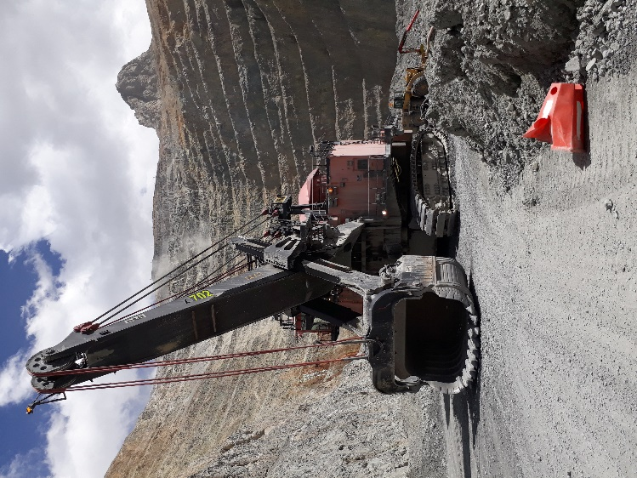 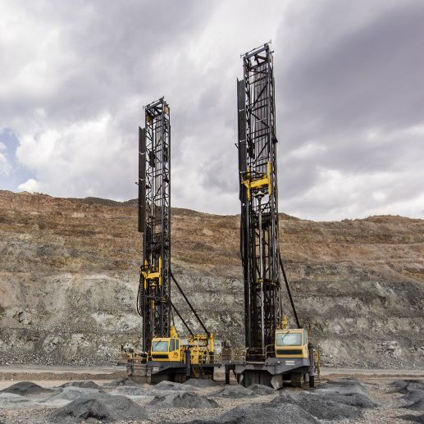

### Planificacion movimiento de pala 701

Este movimiento fue necesario para efectuar la mantención programada del equipo este se encontraba cargando material en el banco 3916 y su postura final fue destinada al botadero sur-sur de la mina rajo en total el recorrido de la pala fue de 3200 [m] el movimiento de cables en el rajo esta a cargo de la empresa colaboradora Steel ferrovial por lo tanto se planifico en conjunto con sus trabajadores de la siguiente manera:

**Tareas previas al traslado**

* Cambiar alimentación de perforadora 641 y 642 para evitar corte de energía y abrir cable 7,2 kV en rampa olivar.
* Tender cable alimentador desde CDM 2 hacia pipa de agua Sur-Sur.
* Desbordar cable desde patio de mantención hacia pipa de agua Sur-Sur.
* Preparar 3 cables de extensión para alimentación propuesta.
* Movimiento de PCA (pasa cables aéreos) para cruce aéreo pipa de agua Sur-Sur.

En esta lista de tareas se expusieron maniobras e intervenciones previas que son necesarias para comenzar el movimiento de la pala 701 de una manera más optima y no caer así en contra tiempos.

**Recursos para el traslado.**

* Solicitud a servicio para realizar modificaciones correspondientes al circuito 33kV por apertura de cable en traslado
* Solicitud de limpieza en banco inferior a sector de mantención para realizar desbordes
* Reparación de 3 extensiones por taller de cable

Los recursos de traslado corresponden a tareas necesarias para el movimiento no obstante dichas tareas son responsabilidad de otros departamentos o gerencias de Codelco Andina.

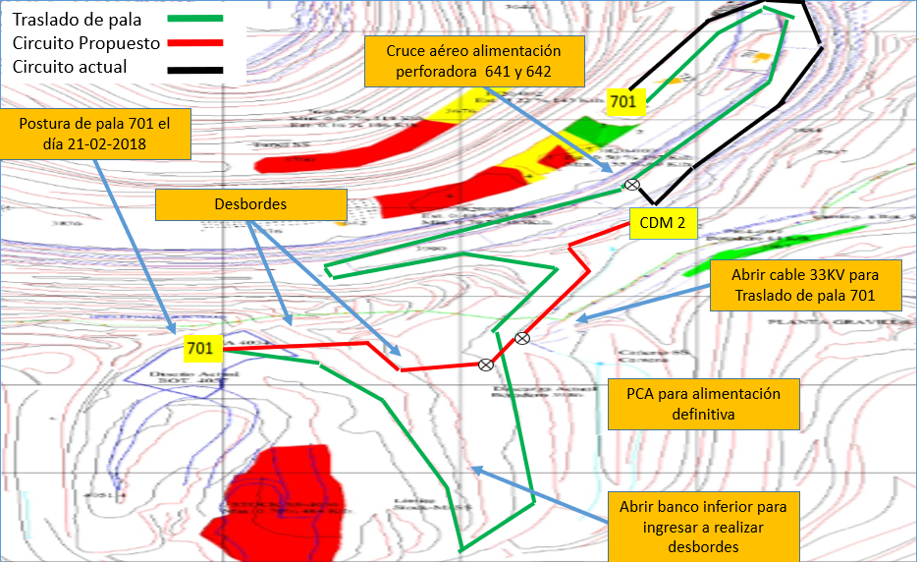

Plano de la planificación movimiento pala 701 con puntos clave de la maniobra.

Luego se realizó la planificación del movimiento en sí y sus respectivos tiempos estimados echo a través del programa Project entregando el siguiente documento:

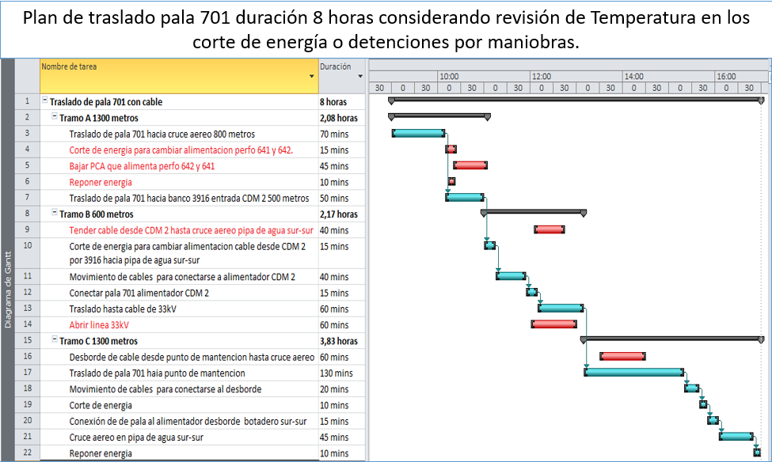

### Traslado de pala 701

Se presencio el movimiento del equipo junto con el tutor y personal de Steel ferrovial tomando el tiempo de cada maniobra e intervención realizada en dicha actividad para luego comparar los tiempos planificados con el tiempo real y así retro alimentar la acción para futuros movimientos se presenciaron muchos contratiempos en la operación y coordinación de las diferentes entidades involucradas y se presenciaron problemas en la operación del movimiento en cuanto a la técnica utilizada en el arrastre del cable dicha técnica consta de ordenar los metros de cables en combas que luego se estiran a medida que la pala avanza final mente el movimiento completo de la pala tardo alrededor de 12 horas por lo tanto hubo una desviación de 4 horas respecto de lo planificado.

### Retroalimentacion del movimiento

Luego de lo ultimo se efectuó una reunión en la q participo Steel ferrovial y Codelco para evitar este tipo de errores y contra tiempos en la operación q obligan a realizar reprocesos en este tipo de actividades final mente se pueden dilucidar las siguientes acciones correctivas para el movimiento:

|  |  |
| --- | --- |
| **Objetivo General:** | disminuir los tiempos de espera en los movimientos de cables. |
| **Objetivo Específico 1:** | Realizar reunión de coordinación y organización general al menos un día antes. |
| **Objetivo Específico 2:** | Eliminar la demora operacional mediante técnicas de movimiento de cables. |
| **Objetivo Específico 3:** | Retroalimentar la planificación y la operación de forma integral. |

Esta tabla fue confeccionada a partir de los problemas que se dilucidaron y planteando soluciones para los mismos.

## Revision de ofrecimiento de celda de distribucion

Posteriormente el trabajo se focalizo en conocer de mejor manera los CDM (centros de distribución móvil) y en especifico su sistema de protecciones eléctricas en cuanto a la distribución de potencia se pudo conocer dichos CDM de manera presencial y ver como es su composición y estructura también se conocía el tipo de protecciones que utilizan ya que están adjuntas en los planos SEP que se estudiaron con anterioridad estos equipos contaban con interruptores de potencia dimensionados para su potencia(5 [MVA]) y voltaje de alimentación (7.2 [kV]) que protegen al sistema en caso de fallas la naturaleza de la explotación minera no permite utilizar otros tipos de protecciones a la hora de despejar alguna falla en la distribución ya que el personal trabaja alrededor de los equipos también se posee la protección hilo piloto que entrega mas estabilidad durante el transitorio de la falla todos las protecciones del CDM se encuentran configuradas atreves del relé digital G60 de General Electric un problema identificado con anterioridad es la necesidad de des energizar los CDM a la hora de efectuar una maniobra y posteriormente esta concluya volver a energizar el CDM lo que impacta de manera negativa a los tiempos requeridos en las actividades diarias de la mina por lo que se opto por adquirir una celda eléctrica q posea un desconectador lo que permitirá sobrellevar esta disyuntiva de una manera eficaz y segura.

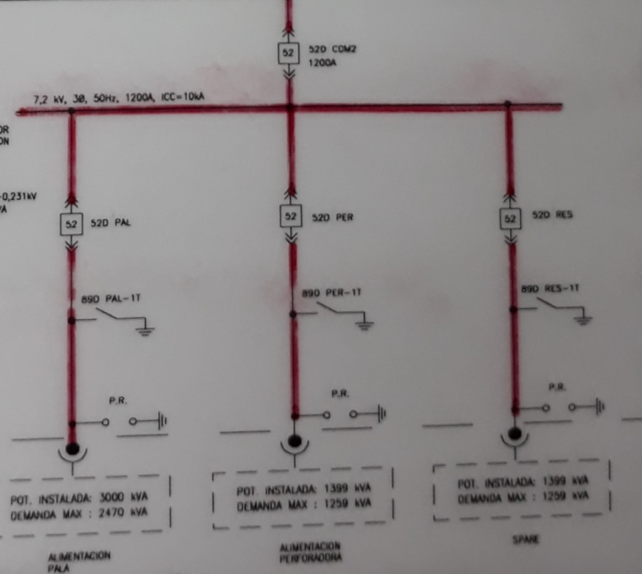

### Ofrecimiento CLAS Ingeniería Eléctrica S. A.

La empresa CLAS ingeniería eléctrica S.A. fue la empresa que destaco con su ofrecimiento ya que cumplía con todas las especificaciones y parámetros exigidos por Codelco debido a esta razón se encargó la misión de revisar los planos y el ofrecimiento para luego confeccionar un resumen de la revisión.

**2.4.2 Resumen revisión propuesta de CLAS Ingeniería Eléctrica S. A. para el proyecto:**

***“ADQUISICIÓNCELDA DE DISTRIBUCIÓN DE 7,2 kV MINA RAJO”***

**Oferta.**

El documento entregado por CLAS Ingeniería Eléctrica S. A. informa al lector sobre las especificaciones técnicas requeridas de los aparatos solicitados para el proyecto en el apartado de requerimiento, también incluye la lista de dichos aparatos y una breve descripción de los mismos.

A continuación, se planteará de manera breve la revisión de dicha información:

1.- GENERALIDADES DEL SUMINISTRO: Se cumple el requerimiento.

2.- SISTEMA DEL CLIENTE: Se cumple la compatibilidad de las variables requeridas.

3.- CONDICIONES DE OPERACIÓN: Se cumple con lo requerido.

4.- CARACTERÍSTICAS DEL EQUIPO REQUERIDO:

4.1.- CELDA DE ENTRADA: Cumple con todas las especificaciones técnicas requeridas.

4.1.1.- Seccionador: Cumple con todas las especificaciones técnicas requeridas.

4.1.2.- Interruptor: Cumple con todas las especificaciones técnicas requeridas.

4.1.3.- Sistema de Protección y Control: Se cumple con la mayoría de las especificaciones requeridas a, excepción de la marca y la serie de la protección hilo piloto.

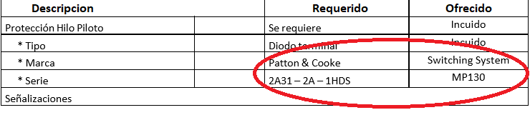

4.1.4.- Acometida Cable de MT: Cumple con todas las especificaciones técnicas requeridas.

4.2.- CELDASDESALIDA: Cumple con todas las especificaciones técnicas requeridas.

4.2.1. -Seccionador: Cumple con todas las especificaciones técnicas requeridas.

4.2.2.- Interruptores: Cumple con todas las especificaciones técnicas requeridas.

4.2.3.- Sistema de Protección y Control: Se cumple con la todas las especificaciones requeridas, a excepción de la marca de la protección hilo piloto.

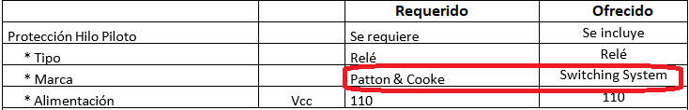

4.2.4.- Salida de Cables de MT: Se cumple con la mayoría de las especificaciones requeridas. Cable 15 [kV] y 500[A].

4.3.- SISTEMA DE RESPALDO: Cumple con todas las especificaciones técnicas requeridas.

4.4.- SISTEMA DE COMUNICACIÓN: Cumple con todas las especificaciones técnicas requeridas.

4.5.- SISTEMA DE INCENDIOS: Cumple con todas las especificaciones técnicas requeridas.

4.6.- ESTRUCTURAS MECÁNICAS:

4.6.1.-Estructura de la base: Cumple con la mayoría de las especificaciones requeridas, no obstante, la información no es clara.

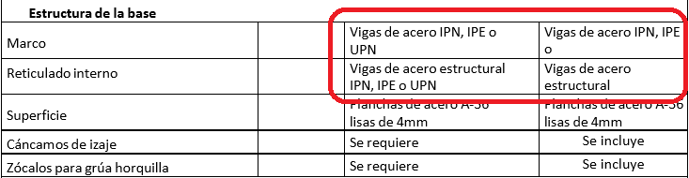

En la imagen anterior se puede verificar la falta de información.

4.6.2.- Estructura de las paredes: Cumple con la mayoría de las especificaciones requeridas. No especifica el número de micras de la primera capa Anticorrosiva (50Micras).

4.6.3.- Estructura Techo: Cumple con todas las especificaciones técnicas requeridas.

4.6.4.- Puertas: Cumple con la mayoría de las especificaciones técnicas requeridas, a excepción del cierre con candado.

4.7.- PROTECCIÓN DE DESCARGAS ATMOSFÉRICAS: Ofrece tipo PDC.

4.8.- SEÑALIZACIÓN EXTERIOR: Cumple con todas las especificaciones requeridas.

4.9.- DIMENSIONES Y PESOS MÁXIMOS: Cumple con todas las especificaciones técnicas.

**Diseño Referencial:**

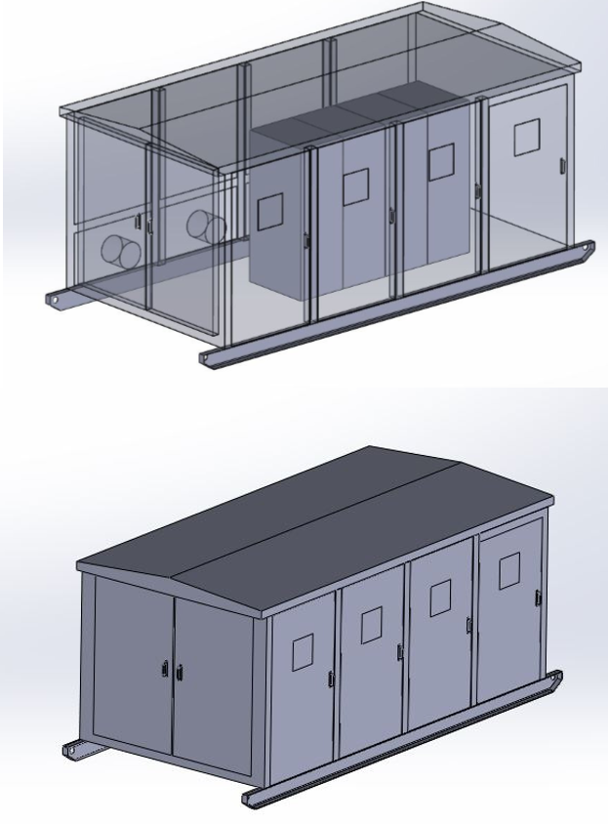

**Revisión planos del ofrecimiento.**

*Planos unifilares

|  |  |  |
| --- | --- | --- |
| Contenido | Plano No. | Estado |
| Diagrama Unifilar Celda SS.AA.– Celda 1 Interruptor | AE-1043-PL-ELEC-001 | Correcto |
| Diagrama Unifilar Celda 2 Interruptor – Celda 3 Interruptor | AE-1043-PL-ELEC-002 | Correcto |

En los planos unifilares se aprecia un esquema correcto de dimensionamiento y relación entre cada uno de los componentes.

*Celda 1

|  |  |  |
| --- | --- | --- |
| Contenido | Plano No. | Estado |
| Circuito De Señalización y Fuerza Celda 1 | AE-1043-PL-ELEC-003 | Correcto |
| Circuito De Protección Celda 1 | AE-1043-PL-ELEC-004 | Correcto |
| Circuito De Protección Celda 1 | AE-1043-PL-ELEC-005 | Correcto |
| Circuito De Control y Señalización Celda 1 | AE-1043-PL-ELEC-006 | Correcto |
| Entradas Digitales Del G60 Celda 1 | AE-1043-PL-ELEC-007 | Correcto |
| Salidas Digitales y Comunicación Cajón 1 | AE-1043-PL-ELEC-008 | Correcto |
| Esquema De Interruptor Automático Celda 1 | AE-1043-PL-ELEC-009 | Correcto |

Las conexiones de los circuitos se encuentran en correcto estado, y las secciones de los cables utilizados soportan las corrientes proyectadas.

*Celda 2

|  |  |  |
| --- | --- | --- |
| Contenido | Plano No. | Estado |
| Circuito De Señalización y Fuerza Celda 2 | AE-1043-PL-ELEC-010 | Correcto |
| Circuito De Protección Celda 2 | AE-1043-PL-ELEC-011 | Correcto |
| Circuito De Protección Celda 2 | AE-1043-PL-ELEC-012 | Correcto |
| Circuito De Control y Señalización Celda 2 | AE-1043-PL-ELEC-013 | Correcto |
| Entradas Digitales Del G60 Celda 2 | AE-1043-PL-ELEC-014 | Correcto |
| Entradas Digitales y Comunicación Cajón 2 | AE-1043-PL-ELEC-015 | Correcto |
| Esquema De Interruptor Automático Celda 2 | AE-1043-PL-ELEC-016 | Correcto |

Las conexiones de los circuitos se encuentran en correcto estado y las secciones de los cables utilizados soportan las corrientes proyectadas. Sin embargo, el plano no.

AE-1043-PL-ELEC-015 corresponde a las salidas digitales del G60.

*Celda 3

|  |  |  |
| --- | --- | --- |
| Contenido | Plano No. | Estado |
| Circuito De Señalización y Fuerza Celda 3 | AE-1043-PL-ELEC-017 | Correcto |
| Circuito De Protección Celda 3 | AE-1043-PL-ELEC-018 | Correcto |
| Circuito De Protección Celda 3 | AE-1043-PL-ELEC-019 | Correcto |
| Circuito De Control y Señalización Celda 3 | AE-1043-PL-ELEC-020 | Correcto |
| Entradas Digitales Del G60 Celda 3 | AE-1043-PL-ELEC-021 | Correcto |
| Salidas Digitales y Comunicación Cajón 3 | AE-1043-PL-ELEC-022 | Correcto |
| Esquema De Interruptor Automático Celda 3 | AE-1043-PL-ELEC-023 | Correcto |

Las conexiones de los circuitos se encuentran en correcto estado y las secciones de los cables utilizados soportan las corrientes proyectadas.

*Hilo Piloto

|  |  |  |
| --- | --- | --- |
| Contenido | Plano No. | Estado |
| Diagramas Control Relés Hilo Piloto | AE-1043-PL-ELEC-044 | Correcto |

El circuito está bien relacionado con la parte de Señalización, variables digitales de salida y comunicación.

*En lo que respecta al plano estructural y dimensiones la celda se adecua a los requerimientos del proyecto, a pesar de que aún se ausenta el dato del peso total de la celda (Estado: Por confirmar).

Conforme al plano de alumbrado y Fuerza la celda cuenta con:

*Dos enchufes dobles 10-16A 2P-T

*Dos equipos de iluminación LED TS-1245, 1x LED-46W

*Dos Equipos De iluminación + Equipos de emergencia TS-1245, 1XLED-46W

*Un equipo de iluminación exterior, tipo tortuga baja tensión 40W

*Dos interruptores 9/12; 10-16A

*Conduit T.A.G 3/4”

*Diez cajas de derivación 100X65X65mm

En esta instalación los interruptores están dimensionados de manera correcta, y también la distribución de enchufes y luminaria se encuentra de manera adecuada.

Finalmente se puede apreciar una buena relación en el diagrama unifilar de iluminación interior, control de iluminación exterior y enchufes. También las variables de corrientes proyectadas son correctas y las protecciones adecuadas para el circuito.

Como conclusión, el proyecto está realizado de manera correcta si se analizan sus conexiones, esquemas y variables de interés.

## Confección de planilla trabajadores Steel ferrovial

Una de las actividades realizadas consistió en revisar las licencias y certificaciones de los trabajadores de Steel ferrovial creando una plantilla Excel que describiera de manera breve y clara la vigencia de la licencia, certificación, el nivel de capacitación, los equipos que puede operar o intervenir, porcentaje de aprobación en las pruebas que la empresa colaboradora realiza a sus trabajadores y cargo dentro de la misma todo con el fin de organizar y actualizar datos necesarios para las responsabilidades del ingeniero eléctrico de la mina rajo.

# 3 Conclusiones

Trabajar en el área de la minería requiere de personal muy comprometido con su trabajo, que se esfuerce al máximo en su puesto y que mantenga la calma ante cualquier emergencia, pues un movimiento en falso puede resultar fatal dentro de la empresa. Para evitar accidentes es muy exhaustivo el control de equipamiento de seguridad y las charlas que son varias veces por semana, pues en Codelco Ventanas uno de los lemas es “la vida humana es lo primero”.

Durante el periodo de práctica se logró aprender mucho con las visitas técnicas las subestaciones y a partes de las plantas de la empresa. El haber sido parte de un proyecto de ingeniería eléctrica y el haber estado en reuniones con los encargados enriqueció enormemente los conocimientos que ya había adquirido en la universidad y logró dar una visión mucho más amplia respecto al mundo de la electricidad en grandes industrias. Además, el haber trabajado varias semanas con ETAP sirvió mucho para lograr interiorizar más sobre cómo son las conexiones eléctricas en una empresa tan grande como Codelco.

No obstante, el mayor de los aprendizajes va más por el lado humano; saber que tras cada tarea que uno realice siempre va a haber alguien apoyando dicha tarea, saber que cada uno cuida de todos sus compañeros es algo que jamás había vivido en carne propia de esa forma.

A modo de resumen, una experiencia muy enriquecedora que logró el objetivo de realizar una práctica industrial, acercándome al ámbito laboral y permitiéndome adquirir más experiencia para enfrentar de mejor manera el trabajo de ingeniero eléctrico en un futuro no muy lejano.